Министерство науки и высшего образования Российской Федерации

Федеральное государственное автономное образовательное
учреждение высшего образования
Национальный исследовательский Нижегородский государственный университет им. Н.И. Лобачевского

Институт информационных технологий, математики и механики

Отчет по лабораторной работе

«Вычисление функций с помощью рядов Маклорена»

Выполнил:
студент группы 3825Б1ПМии1
Елизаров С.А.

Проверил:
ст. преподаватель каф. ВВСП,
Волокитин В.Д.

Нижний Новгород
2026

Содержание

Постановка задачи 3
Метод решения 4
Руководство пользователя 5
Описание программной реализации 6
Подтверждение корректности 7
Результаты экспериментов 8
Заключение 9
Приложение 10

Постановка задачи
Цель: реализовать алгоритм по подсчёту $\sin{x}$, $\cos{x}$, $e^{x}$, $\ln{x}$ при помощи рядов Маклорена. При вычислении использовать разные методы суммирования: прямое, обратное и через алгоритм Кэхэна. Сверить вычисления каждого способа с эталонными значениями , которые возвращают функции стандартной библиотеки math.h.
Задачи: создать программу на языке C, которая реализует подсчёт и суммирование для приближенного вычисления значений функций. Реализовать функции, вычисляющие следующий член на основе предыдущего. Реализовать алгоритмы прямого, обратного суммирования и суммирования по алгоритму Кэхэна.
Требования к программе: использовать указатели на функцию и структуры. Функции разных алгоритмов суммирования должны подсчитывать результат вне зависимости от поступившей в них вычисляемых функций.

Метод решения
Для вычисления используется итерационный подход. Каждое слагаемое ряда получается путём умножением предыдущего на коэффициент перехода, зависящий от шага и аргумента x. Каждая функция подсчёта соответственно содержит необходимую формулу.
Прямое суммирование: последовательное добавление членов ряда к переменной суммы.
Обратное суммирование: сохранение всех членов ряда в динамический массив и их сложение в обратном порядке от последнего к первому.
Алгоритм Кэхэна: суммирование с использованием переменной, отвечающей за сохранение ошибки вычислений при суммировании для улучшений точности.

Руководство пользователя
При запуске программы появляется текст:
«Choose function
1)exp^x
2)sinx
3)cosx
4)ln(1+x)»
Требуется ввести номер 1-4 для выбора желаемой функции.
После ввода появляется текст «Enter x:». После чего нужно ввести значение аргумента x(в типе данных float), относительно которого будет производиться расчёт. Появляется текст «Enter n:». Нужно ввести порядок n(в типе данных int) до которого будет считаться формула Маклорена. В консоли появится результат вычислений функции всеми алгоритмами и расхождение полученных результатов относительно эталонных значений.

Описание программной реализации
Программа состоит из функций main, update_exp, update_sin, update_cos, update_ln, direct_sum, reverse_sum, cahon_sum, а также структуру Taylor.
До функций в начале импортируются библиотеки. Приложение 1.
Рассмотрим структуру Taylor. Она хранит в себе текущее состояние вычисления ряда. Приложение 2. Структура содержит три переменных. Number отвечает за номер текущего элемента. Current хранит значение последнего вычисленного члена ряда. Обновляется на каждой итерации. X – аргумент функции, вводится при запуске.
Рассмотрим функции вычисления следующего члена для каждого ряда:
update_exp, update_sin, update_cos, update_ln. Приложение 3.
Все функции принимают указатель на структуру step, увеличивают текущий номер и обновляют её после вычисления по соответствующим формулам перехода. Возвращают обновлённую структуру.
Рассмотрим функции direct_sum, reverse_sum, cahon_sum. Приложение 4. Функции Итерационно последовательно складывают члены ряда. Для обратного суммирования используется динамический массив arr. Алгоритм Кэхэна содержит переменную diff, отвечающую за сохранение ошибки при вычислении. Возвращают результат суммирования.
Рассмотрим функцию main. Приложение 5. Функция принимает на ввод аргумент x для вычисления и порядок n. Через switchcase вызывает алгоритм для выбранной функции. После вычислений выводит результаты каждого алгоритма и их отклонение от эталонного результата.

Подтверждение корректности
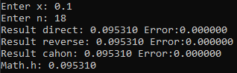
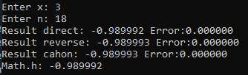
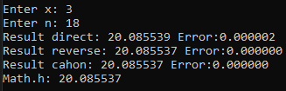
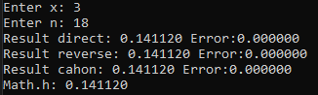
Для подтверждения корректности результатов работы функций, сравним их с результатами, возвращаемыми функциями стандартной библиотеки math.h.
e^{x} ,
$sinx$
$$cosx ln(x+1)$$

По результатам можно заметить, что отклонения между результатами вычисления функций очень малы. В рамках типа данных float тяжело выделить среди них сильно выделяющийся по точности алгоритм.

Результаты экспериментов
Для exp, sin и cos проведём эксперимент и сравним результаты. Ряд логарифма расходится слишком быстро и при тех же входных данных ошибка получается слишком большой.
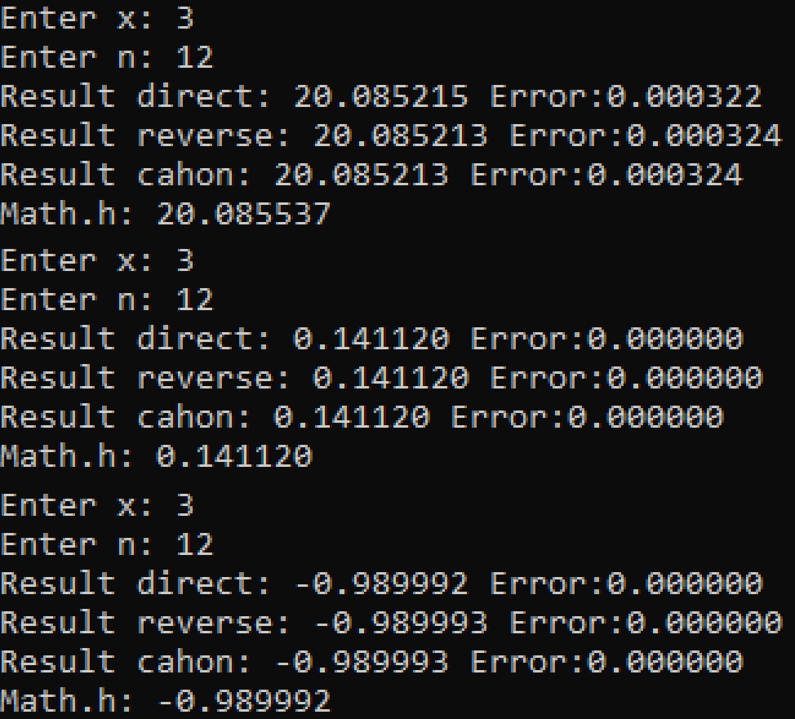
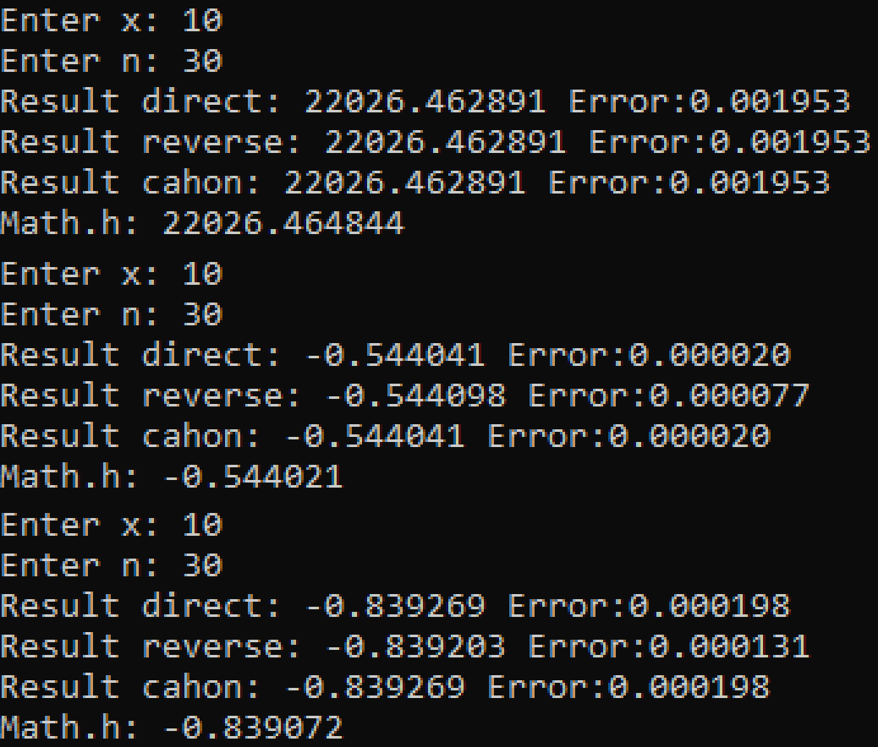

Заключение
В ходе проделанной работы были рассмотрены 3 разных алгоритма суммирования ряда Маклорена для четырёх функций. В результате работы с типом float было обнаружено, что корректность вычислений уменьшается при возрастании аргумента или уменьшении порядка n. Самый точный алгоритм суммирования выделить нельзя, т.к. отличия в вычислениях минимальны.
Таким образом, была написана программа и реализованы алгоритмы вычисления членов ряда Маклорена и алгоритмы суммирования.

Приложение
Приложение 1
#include <stdio.h>
#include <stdlib.h>
#include <math.h>
Приложение 2
struct taylor{
int number; /*номер*/
float current; /*нынешний член*/
float x; /*аргумент*/
};
Приложение 3
void update_exp(struct taylor *step) {
step->number++;
step->current *= (step->x / (float)step->number);
}
void update_cos(struct taylor* step) {
step->number++;
int doubled = step->number * 2;
step->current *= -(step->x * step->x) / (float)((doubled - 1) * doubled);
}
void update_sin(struct taylor* step) {
step->number++;
int doubled_plus = 2 * step->number + 1;
step->current *= -(step->x * step->x) / (float)((doubled_plus - 1) * doubled_plus);
}
void update_ln(struct taylor* step) {
step->number++;
step->current *= -step->x * (float)(step->number - 1) / (float)step->number;
}
Приложение 4
float direct_sum(struct taylor step, void(*nextstep)(struct taylor*), int n) {
float sum = 0.0f;
for (int i = 0; i <= n; i++) {
sum += step.current;
nextstep(&step);
}
return sum;
}
float reverse_sum(struct taylor step,void(*nextstep)(taylor *step),int n){
float sum = 0.0f;
float* arr =(float*)malloc((n + 1) * sizeof(float));
for (int i = 0; i < n + 1; i++) {
arr[i] = step.current;
nextstep(&step);
}
for (int i = n; i > -1; i--) {
sum += arr[i];
}
free(arr);
return sum;
}
float cahon_sum(struct taylor step,void(*nextstep)(taylor *step),int n){
float sum = 0.0f;
float diff = 0.0f;
float z, t;
for (int i = 0; i < n + 1; i++) {
z = step.current - diff;
t = sum + z;
diff = (t - sum) - z;
sum = t;
nextstep(&step);
}
return sum;
}
Приложение 5
int main() {
struct taylor step;
int n,choiec;
float arg, res,res_reverse,res_cahon;
printf("Choose function\n1)exp^x\n2)sinx\n3)cosx\n4)ln(1+x)\n");
scanf_s("%i", &choiec);
printf("Enter x: ");
scanf_s("%f", &arg);
printf("Enter n: ");
scanf_s("%d", &n);
switch (choiec) {
case 1:
step.x = arg;
step.current = 1.0f;
step.number = 0;
res = direct_sum(step, update_exp, n);
res_reverse = reverse_sum(step, update_exp, n);
res_cahon = cahon_sum(step, update_exp, n);
printf("Result direct: %f Error:%f\n", res, fabsf(expf(arg) - res));
printf("Result reverse: %f Error:%f\n", res_reverse, fabsf(expf(arg) - res_reverse));
printf("Result cahon: %f Error:%f\n", res_cahon, fabsf(expf(arg) - res_cahon));
printf("Math.h: %f\n", expf(arg));
break;

case 2:
step.x = arg;
step.current = arg;
step.number = 0;
res = direct_sum(step, update_sin, n);
res_reverse = reverse_sum(step, update_sin, n);
res_cahon = cahon_sum(step, update_sin, n);
printf("Result direct: %f Error:%f\n", res, fabsf(sinf(arg) - res));
printf("Result reverse: %f Error:%f\n", res_reverse, fabsf(sinf(arg) - res_reverse));
printf("Result cahon: %f Error:%f\n", res_cahon, fabsf(sinf(arg) - res_cahon));
printf("Math.h: %f\n", sinf(arg));
break;

case 3:
step.x = arg;
step.current = 1.0f;
step.number = 0;
res_reverse = reverse_sum(step, update_cos, n);
res = direct_sum(step, update_cos, n);
res_cahon = cahon_sum(step, update_cos, n);
printf("Result direct: %f Error:%f\n", res, fabsf(cosf(arg) - res));
printf("Result reverse: %f Error:%f\n", res_reverse, fabsf(cosf(arg) - res_reverse));
printf("Result cahon: %f Error:%f\n", res_cahon, fabsf(cosf(arg) - res_cahon));
printf("Math.h: %f\n", cosf(arg));
break;

case 4:
step.x = arg;
step.current = arg;
step.number = 1;
res_reverse = reverse_sum(step, update_ln, n);
res = direct_sum(step, update_ln, n);
res_cahon = cahon_sum(step, update_ln, n);
printf("Result direct: %f Error:%f\n", res, fabsf(logf(1.0f + arg) - res));
printf("Result reverse: %f Error:%f\n", res_reverse, fabsf(logf(1.0f + arg) - res_reverse));
printf("Result cahon: %f Error:%f\n", res_cahon, fabsf(logf(1.0f + arg) - res_cahon));
printf("Math.h: %f\n", logf(1.0f+arg));
break;

default:
printf("wrong number");
return 1;
}
return 0;
}

